Тема: Аквариумные рыбки
Цель: освоение организационных навыков и умений для учёбы в школе.
Задачи:
- расширять кругозор учащихся:
- развивать мелкие движения руки;
- способствовать развитию внимания, воображения, мышления, речи учащихся.
Оборудование:
Для учителя: колокольчик, разноцветный мягкий кубик, рисунок аквариума, рисунки рыбок, картинка золотой рыбки в аквариуме, ёлочная игрушка «Золотая рыбка», шаблоны или готовые вырезанные детали изделия, картинка «Обведи по контуру и раскрась», картинка «Найди двух одинаковых рыбок», скакалка для игры «Удочка», смайлики.
Для учащихся: цветная бумага, ножницы, клей, подкладной лист, цветные карандаши, простой карандаш

Рекомендации: данный материал рассчитан на 4 занятия по 20-25 минут.
Физминутки и игры учитель проводит индивидуально, в зависимости от усидчивости и подготовленности учащихся.

1.«Готов к уроку»
Звонок, дети становятся около своих парт.

2.Психологический настрой
Учитель:
Каждый день – всегда, везде,
На занятиях, в игре.
Смело, чётко говорим
И тихонечко сидим.

3.Знакомство с классом. Ответ по цепочке.
Учитель:
Сейчас мы с вами, отвечая по цепочке, познакомимся. А поможет нам в этом вот этот волшебный кубик.
Меня зовут Лидия Петровна (передаю следующему)
Учащиеся:
Иван, Настя …

4. Знакомство с правилами поведения в школе
Учитель:
Парта – это не кровать,
И нельзя на ней лежать.
Ты сиди за партой стройно
И веди себя достойно.
Учитель спросит – нужно встать,
Когда он сесть позволит – сядь.
Ответить хочешь, не шуми,
А только руку подними.

5.Сообщение темы занятия
Учитель:
Сегодня мы будем работать над упражнениями, которые требуют от вас активности рук, глаз, слуха.
И у нас на занятии сейчас появится, … угадайте что.
Посмотрите дом стоит
До краёв водой налит,
Без окошек, но не мрачный,
С четырёх сторон прозрачный.
В этом домике жильцы
Все умелые пловцы.
Учащиеся:
Аквариум
(Учитель открывает или показывает рисунок аквариума)
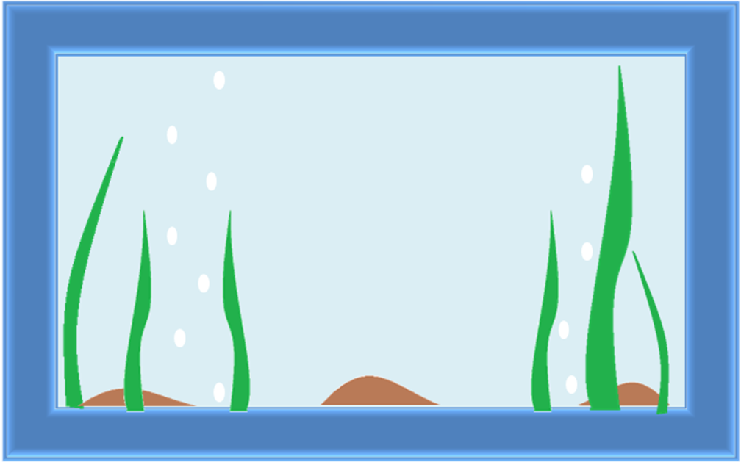
Учитель:
Ребята, а для кого этот домик?
Учащиеся:
Для рыбок.
Учитель:
А что вы заметили?
Учащиеся:
Здесь нет рыбок.
Учитель:
Всё верно. Мы постепенно будем заполнять аквариум рыбками – это наша цель. Если вы постараетесь, то за каждое правильно выполненное задание в аквариуме появится новая рыбка.

6.Развитие речи
Учитель:
Отгадайте загадку:
К нам из сказки приплыла,
Там царицею была.
Рыбка эта непростая,
Рыбка эта...
Учащиеся:
Золотая.
Учитель:
Правильно. Это золотая рыбка. Вы уже слышали сказку о ней? А кто ее написал?
Учащиеся:
А. С. Пушкин.
Учитель:
А где жила золотая рыбка в сказке?
Учащиеся:
В море - океане.
Учитель:
Правильно. Вы отгадали мою загадку и ответили правильно на все мои вопросы, и в нашем аквариуме появляется первая рыбка.
(Учитель прикрепляет рыбку)
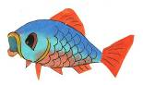
Рассматривание картины «Золотая рыбка». Беседа
Цель: расширение словаря по теме «Аквариумные рыбки», совершенствование диалогической речи.
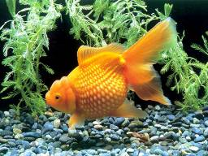
Учитель показывает картину, на которой изображена золотая рыбка в аквариуме и позволяет детям 20 - 30 секунд полюбоваться золотой рыбкой, а затем задает вопросы и руководит наблюдением.

Учитель:
Кто это?
Учащиеся:
Золотая рыбка.
Учитель:
Как вы догадались?
Учащиеся:
Она оранжевая, золотая, как в сказке.
Учитель:
Что делает золотая рыбка?
Учащиеся:
Она плавает.
Учитель:
Что вы еще можете сказать о золотой рыбке? Какая она?
Учащиеся:
Она очень красивая, сказочная.
Учитель:
Правильно. Посмотрите на рыбку внимательно. У неё есть туловище, голова, длинный хвост, плавники. На голове у рыбки расположены жабры. Они помогают рыбке дышать. У рыбки красивые золотистые глазки и небольшой ротик. Тело рыбки покрыто чешуёй. Каждая чешуйка похожа на маленькую золотую монетку, такая же круглая и блестящая. Как вы думаете, а для чего нужны рыбке хвост и плавники?
Учащиеся:
Чтобы плавать.
Учитель:
Конечно же! Плавники нужны рыбке, чтобы она могла плавать. Послушайте, как похожи эти слова: «плавать», «плавники».
А чем питается золотая рыбка?
Учащиеся:
………..
Учитель:
Правильно её кормит человек сухим кормом.
Вы правильно ответили на все мои вопросы, и в нашем аквариуме появляется ещё одна рыбка.
(Учитель прикрепляет рыбку)

7. Физкультурная минутка «Рыбка»
Цель: координация речи с движением, развитие подражательности, уточнение словаря по теме.
Учитель:
Рыбка плавает в водице
Рыбке весело гулять.
(Соединяют поочередно пальчики от указательного до мизинца и обратно)
Рыбка, рыбка, озорница,
(Погрозить указательным пальцем)
Мы хотим тебя поймать.
(Закручивают руками вперед - назад)
Рыбка спинку изогнула,
(Приседают, крутя туловищем)
Крошку хлебную взяла.
(Показать руками хватательные упражнения)
Рыбка хвостиком махнула,
(Приседают, крутя туловищем)
Очень быстро уплыла.
И в нашем аквариуме появляется ещё одна рыбка.
(Учитель прикрепляет рыбку)

8. Игра «Ловля рыбок»
Интереснее играть с несколькими детьми. В игру можно взять взрослых.
Участники становятся в хоровод, берясь за руки, и поднимают руки вверх. Несколько других детей будут рыбками. «Рыбки» бегают произвольно, то забегая внутрь круга, то выбегая из него, пока звучит какая-то музыка или бубен ведущего. Как только музыка прекращается, хоровод должен дружно опустить сцепленные руки вниз и «поймать рыбок». Что делать с пойманными рыбками решайте сами.
(Учитель прикрепляет рыбку)

9. Изготовление ёлочной игрушки «Рыбка»
Учитель:
А сейчас я предлагаю каждому из Вас сделать свою золотую рыбку и отпустить её в аквариум.
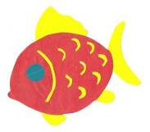
(Если дети хорошо подготовлены, то они сами по шаблону делают рыбку, если подготовлены слабо, то учитель вырезает заготовки деталей сам, а дети только склеивают рыбку).
План работы:
- Обводим и вырезаем одну деталь туловища из двухцветной жёлтой бумаги.
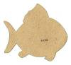
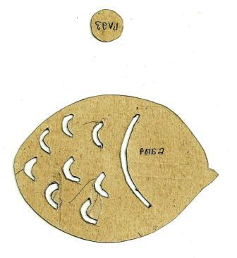
- Обводим и вырезаем 2 детали «Чешуйки» (цвет может быть любым: красным, синим)

- Обводим и вырезаем две детали глаза (чёрным или синим цветом)

- Склеиваем рыбку.
Учитель:
А теперь мы наших рыбок отпустим в наш аквариум.
(Дети прикрепляют своих рыбок)

10. Игра с кубиком «Назови ласково».
Цель: совершенствование грамматического строя речи (образование существительных с уменьшительно-ласкательными суффиксами). Развитие ловкости.
Учитель:
Встаньте в круг. Поиграем с цветным мягким кубиком. Я буду бросать вам кубик, и называть слова, а вы будете ловить кубик и называть это слово ласково.
Учитель – учащийся:
рыба - рыбка | трава - ...
улитка - ... | вода - ...
песок - ... | сом - ...
ракушка - ... | лист - ...
(Учитель в аквариум добавляет рыбку)

11.Разминка для пальцев:
Учитель:
- вращение кистей;
- сжимание и разжимание пальцев в кулак;
- «погладим котёнка» поглаживающие движения рук;
- «кольцо» соединяем большой и указательный пальцы;
- ладонь – ребро – кулак;
- «расслабление» опустить руки вниз, встряхнуть их.
(Учитель в аквариум добавляет рыбку)

12.Обведи по контуру и раскрась
Цель: развитие мелких мышц руки, ориентировки в пространстве.
Учитель:
Ребята, сколько здесь рыбок?
Учащиеся:
На картинке две рыбки.
Учитель:
В какую сторону плывут рыбки?
Учащиеся:
Одна рыбка плывёт влево, а другая вправо.
Учитель:
Обведите рисунок по контуру.
(Дети выполняют задание)
Рыбку, которая плывёт влево, раскрасьте жёлтым и красным цветом.
(Дети выполняют задание)
Рыбку, которая плывёт вправо, раскрасьте синим и зелёным цветом.
(Дети выполняют задание.)
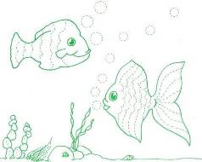
Молодцы! Вы замечательно справились с заданием.
(Учитель в аквариум добавляет рыбку)

13. Игра «Найди двух одинаковых рыбок»
Цель: развитие зрительного восприятия, внимания, мышления.
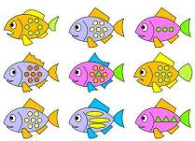
(Учитель в аквариум добавляет рыбку)

14. Игра «Аквариум»
Цель: развитие зрительного восприятия, внимания, мышления, ориентировки в пространстве.
(В данной игре дети могут подойти к доске, посчитать, показать предметы)
Учитель:
Ребята, посмотрите, сколько рыбок появилось в нашем аквариуме.
А кто сможет сосчитать, сколько же здесь рыбок?
Учащиеся:
……
Учитель:
Какие по размеру в нашем аквариуме рыбки?
Учащиеся:
Большие и маленькие.
Учитель:
Сколько здесь маленьких рыбок?
Учащиеся:
…….
Учитель:
Сколько здесь больших рыбок?
Учащиеся:
……
Учитель:
Ребята, а каких рыбок больше?
Учащиеся:
Маленьких рыбок больше.
Учитель:
А на сколько маленьких рыбок больше, чем больших?
Учащиеся:
……..
Учитель:
Покажите рыбок, которые плывут влево.
Вправо.
Покажите рыбок, которые плавают вверху аквариума.
На дне аквариума.

15.Игра «Удочка»
Игра "Удочка" проводится так. Дети становятся в круг - это рыбки, в центре рыбак, в руках у него верёвочка с мешочком на конце или скакалка, он раскручивает верёвочку, а дети прыгают. Кого задел, тот пойман и выходит из игры.
(Учитель прикрепляет рыбку)

16.Итог занятия
Цель: оценка работы детей.
Учитель:
С кем вы познакомились сегодня?
Учащиеся:
С золотой рыбкой.
Учитель:
Какая она?
Учащиеся:
Красивая, золотая, проворная, небольшая.
Учитель:
Где она живет?
Учащиеся:
В аквариуме.
Учитель:
Что она делает?
Учащиеся:
Она плавает в аквариуме и радует нас.
Учитель:
Чем её можно кормить?
Учащиеся:
Сухим кормом.

17. Рефлексия
Учитель:
Вы очень хорошо работали на занятии, были внимательными, старались правильно говорить. Вы молодцы.
А теперь выберите такой смайлик, с каким настроением вы уходите с занятия.




(Ребята выбирают смайлики и вывешивают их на доску)

Используемые источники:
Источники информации:
Гин С. И., Прокопенко И. Е. Первые дни ребёнка в школе. Пособие для учителей первых классов. М.: Вита-Пресс, 2004, 80 с.
Журнал «Начальная школа», № 5, 1998 год, с.96-98
Загадка об аквариуме http://www.prozagadki.ru/411-zagadki-pro-akvarium.html
План-конспект занятия по развитию речи «Аквариумные рыбки» http://doshvozrast.ru/konspekt/razvrech44.htm
Игра «Ловля рыбок» http://www.schoolforbaby.ru/index.php?option=com_content&view=category&layout=blog&id=36&Itemid=52&limitstart=24

Картинки:
Золотая рыбка в аквариуме http://www.xa-xa.org/uploads/posts/2012-05/1336417250_130y5f34c4f-225s.jpg
Рыбки для раскрашивания http://4.bp.blogspot.com/_akhpU_4wUK4/TKthwCKSyuI/AAAAAAAAJ4E/TYP8qgPrBpY/s1600/escanear0122+(1).jpg
Найди двух одинаковых рыбок http://s59.radikal.ru/i163/1202/a6/4254a27ad6ce.jpg
Смайлик http://download.radionetplus.ru/pic8/p4_7.jpg
Смайлик 1 http://forum.haqida.uz/uploads/forum/images/1277296686.jpg
Смайлик 2 http://msp184.photobucket.com/albums/x319/thehoneedew01/SMILEY%20FACES/Sad.jpg
Шаблоны и изделие «Золотая рыбка» авторские

